2021年下半年全国中小学教师资格考试（笔试）将于10月30日进行
整理归属 深圳市招生考试办公室
发布日期 2021-10-28
来源 深圳市招生考试办公室官网
栏目 社考
存档日期 2026-10-27
原文链接 https://szeb.sz.gov.cn/szzkw/zkgg/skxx/content/post_9298385.html

2021年下半年全国中小学教师资格考试（笔试）将于10月30日举行，我市有考生6.55万人，报考12.67万科次，在10个区共设86个考点。
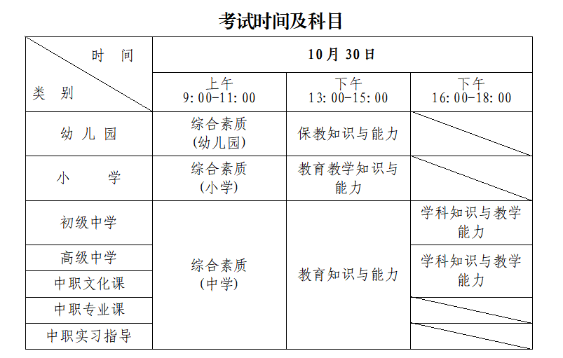
一、领导重视，部门协同，全力打造健康平安考试环境
10月22日，郑红波副市长专题研究部署了考试期间疫情防控工作，要求各区、各部门高度重视，切实做好考前核酸检测工作；要狠抓落实，做好各环节疫情防控配套工作；要加强协作，统筹推进协调保障工作，全力确保疫情防控和考试平安双落实。10月26日，广东省教育考试院组织召开“全省中小学教师资格考试（笔试）安全保密与考务培训视频会议”，为进一步落实好疫情防控和考务要求，我市紧接着召开考务培训视频会，各区教育行政部门相关负责人，各考点主考及考务主任参加会议。会上，市招考办主任肖伟峰同志对我市考试组织实施工作做了全面动员，对试卷安全保密、考务管理与规范实施、疫情防控及突发事件处置等重点工作进行了详细部署。
为保障我市本次考试平安顺利进行，市招考办、各区教育行政部门会同卫健、公安、工信、供电、生态环境、城管等有关部门，认真做好考试相关服务保障等工作。市卫健委指导考点做好疫情防控工作；市公安局协助市、区两级教育行政部门做好试卷安全保密工作；市工信局重点开展打击利用无线电设备进行考场内外串通作弊、异地考试、替考和有组织的团伙舞弊等严重违规违法行为；市供电局对考点电源线路及供电设备进行检测和维护，做好后备供电安排；市生态环境局和市城管局对考点周边环境进行综合整治，同时开展噪声专项整治行动。多个部门协同合作，切实保障考试公平公正，为考生营造健康良好的考试环境。
二、诚信考试，多措并举，信息化手段力保考试公平公正
考前，市招考办多渠道广泛宣传《考生守则》《国家教育考试违规处理办法（教育部令第33号）》《中华人民共和国刑法修正案（九）》等法律规定，并要求全部考生签订“诚信考试承诺书”。
按教育部、省统一部署，我市各考点坚持按信息化、标准化要求推进考点软硬件建设，实现考试全程信息化辅助管理。考试期间，市、区教育行政部门将派出巡视组对我市考点进行巡察，采用现场巡考与网上巡考相结合的巡考模式，全面加强考试组织管理，通过人防与技防多措并举，严密监控考试过程，严查考试违规作弊行为，保持高压态势，对违规作弊零容忍。
我市将根据教育部和省的各项要求，严密组织考试，落实防疫要求，狠抓考风考纪，确保考试安全顺利进行。
三、市招考办温馨提醒
（一）考生于10月25日至10月30日登录中小学教师资格考试网（网址：http://ntce.neea.edu.cn）自行下载并打印准考证，按照准考证上规定的时间、地点及要求参加考试。
（二）考前考生要留意天气预报，提早做好防范准备；要准确查询考试地点，了解到达考点的交通路线，；考点不提供停车位，请考生合理安排好出行方式，预留到达考点的时间，按时赴考。
（三）根据广东省教育考试院的防疫通告要求，请考生配合做好以下考试防疫工作：
1.考生应提前1小时到达考点，进入考点时须佩戴口罩并接受体温测量；
2.考生须向考点工作人员出示手机上的“粤康码”绿码（“粤康码”不得截图或打印）、“通信大数据行程卡”和48小时内核酸检测阴性证明（按首场考试入场时间计）。出现身体异常情况的考生，要根据考点医疗人员指引，在临时观察区进行是否具备参加考试条件的评估。
3.不能提供“粤康码”绿码和48小时内核酸检测阴性证明的考生，不得参加考试。
4.正处于隔离医学观察治疗、集中隔离观察期的确诊病例、疑似病例、复检阳性人员、无症状感染者的考生，不得参加考试。
（四）考生须自备一次性医用口罩或医用外科口罩，除进行人脸识别等必要的身份验证程序外，考试期间须全程规范佩戴口罩。
（五）考生开考前30分钟，持准考证和身份证，接受检查后进入考场。证件不齐者不得参加考试。
（六）开考15分钟后考生不得进入考场。考试结束前30分钟，方可交卷离开考场。出场后不得重返考场。
（七）考试结束铃声响时，考生要立即停止答题，将试卷反向扣放在桌面上，等待监考员收卷，待监考员允许后方可离开考场。
（八）考试结束后，考生要按监考员的指令有序离场，保持人员间距，减少交谈，避免人群聚集。
（九）全国中小学教师资格考试（笔试）不单独发成绩合格证，考生在笔试成绩公布后，可于12月9日起通过中小学教师资格 考试网（网址：http://ntce.neea.edu.cn/）查询笔试成绩，打印网页信息。笔试合格成绩两年内有效。
原图分页 1/2
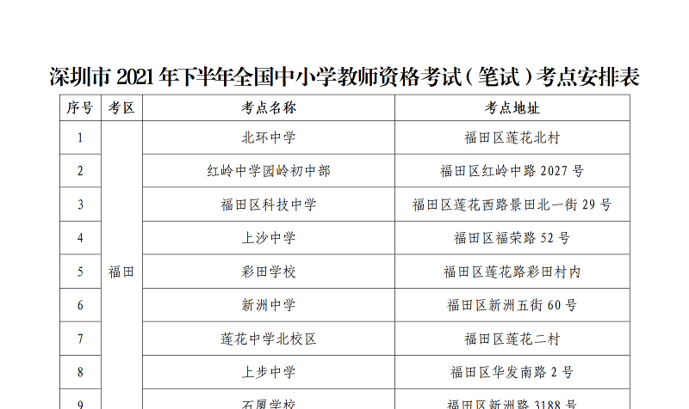
原图分页 2/2
